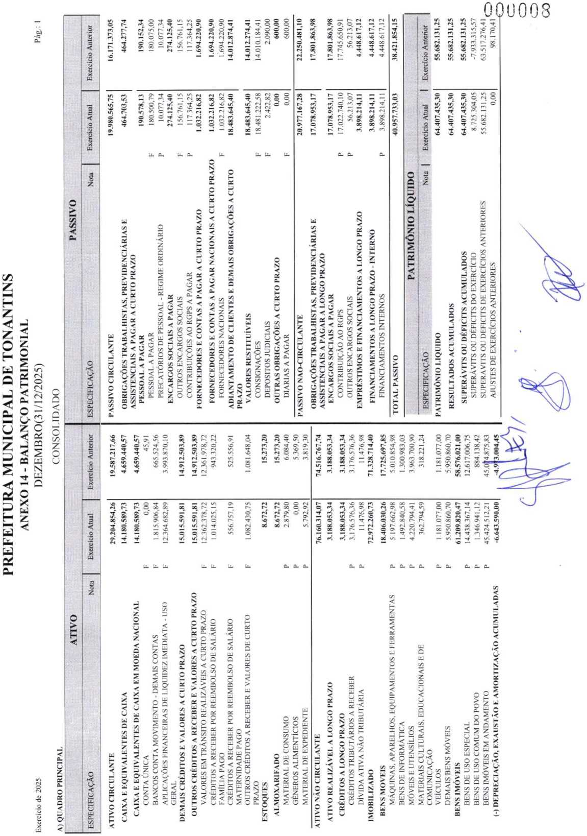
H
a Q J
z
\r.
©
o*
iZ
■&
«r.
<
fi-
U
z
<

ac
H
W
u.

ac
a*
§
s H < a-
O
Q-
<
cc
TT
1/-1
Cs)
o
(N
CN
O
aí
22
c/3
Z
C
u
<
B- ü z
2 a- O
2á c <
o <
■-o
CM
5.
r~’
oc
o>
g
C- z.
Z Z
tal ta)
23 X
<
Q
<
-i
z
S
-
u
<
o
'<
o-
<
y
ta.
tal
aí
o.
FRANCISCO SALBS DEIOLIVEIRA /ROMULO OLIVEIRA MAIA \ JOhÍAS SABINO DA COSTA
PREFEITO MJNIC1PAL SECRETARIO DE FINANÇAS CONTADOR CRC N°. 12.908/0-8 AM
276.034.152-68 027.250.832-22 770.600.082-68
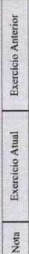
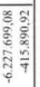

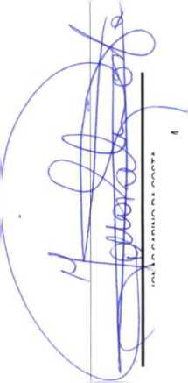


rn
CU
x
Z >—
Z z o
H
Cri
Q
J
< tf
U
z
S
tf
p
H
ã tf tf tf tf
X
Cri í- Z Cri z
<
o
z
<
tf
Cri
X O
>
r-4
o
CN
T5
Q
f-
< X
O fi
O tf
O
tf
/
/

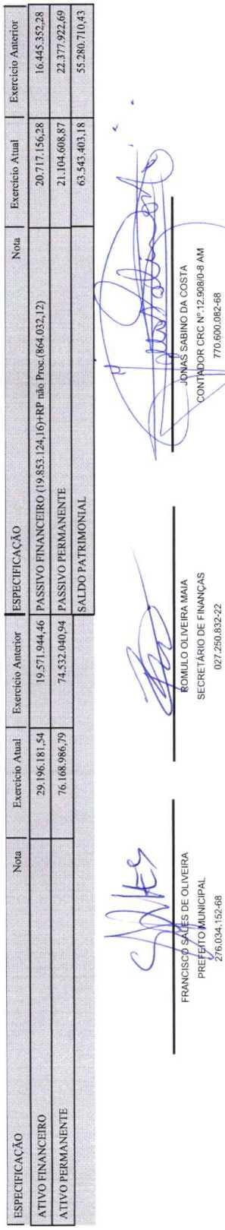

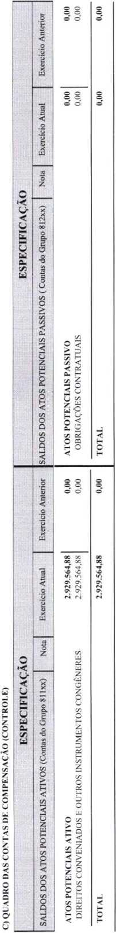

PREFEITURA MUNICIPAL DE TONANTINS
ANEXO 14 - BALANÇO PATRIMONIAL
Exercício de 2025 DEZEMBROQ 1/I 2/2025) Pâg.:
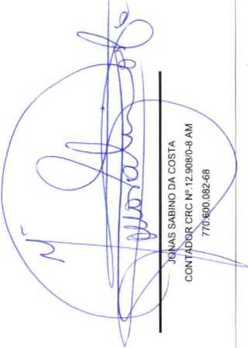

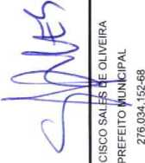
z
í

